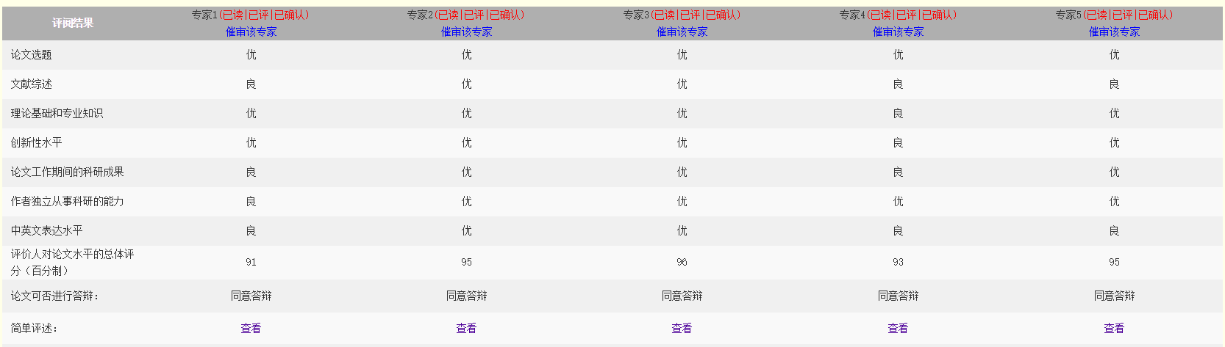

意见1：

并行交替采样技术是物理试验中解决高速高精度波形数字化系统时的方案之一。论文针对并行交替采样技术采用FPGA开展实时修正方法的研究，具有理论意义和实用价值。

本论文在窄带信号完美重构修正理论的基础上，针对通道间失配误差与信号频率相关的应用条件提出了宽带信号数字修正方法，并给出了宽带信号修正方法的硬件实时处理结构。

同时，本论文也基于此修正方法，设计了一套12位8Gsps的高速高精度波形数字化系统，并对宽带实时修正方法进行了验证。经过测试，此硬件系统达到了设计目标，在550MHz以下有效位好于8.7 Bits，在550 MHz~1500 MHz之间有效位好于8 Bits。测试结果验证了宽带实时修正方法的有效性和可行性。

针对测试结果也提出了减少串扰、降低温度影响等优化方案。

论文结构合理，论述清晰，达到了博士论文的要求，同意其进行博士答辩。

意见2：

高速波形数字化并通过波形分析获取物理信息是物理实验电子学领域的一个研究热点。高兴顺的博士论文针对并行交替采样中的关键技术问题开展研究，论文选题具有重要的研究价值和应用价值。

论文作者调研了波形数字化的具体实现技术和ADC技术的最新发展；介绍了并行交替采样的基本结构及通道间增益、时间相位和偏置失配误差的修正方法，给出了并行化的实现结构，并进行了可行性仿真；使用2片12位4Gsps的ADC，完成了12位8Gsps TIADC的硬件设计和实现，在FPGA内完成通道间失配的实时修正；并进行了实验室电子学测试，测试结果表明，修正后TIADC基本达到ADC单芯片的性能水平，宽带信号修正算法可以明显抑制通道间失配误差的影响。

论文作者通过博士阶段的培养，作者的科研能力得到了切实的提高，有一定的分析问题和解决问题的能力，具有从事科学研究工作的能力。

论文章节结构合理，论述清楚。

总体来说，该论文达到了博士学位论文的要求，建议组织论文答辩委员会安排答辩。

意见3：

并行交替采样（Time-Interleaved A/D Conversion，TIADC）技术是高速高精度波形数字化系统中的一个好的选择，然而，TIADC结构不可避免的会遇到通道间增益、时间相位和偏置失配误差问题。为了提高TIADC系统的性能，失配误差的修正是一个必须解决的关键问题。作者针对该问题开展TIADC失配误差修正技术的研究，选题先进，具有非常重要的理论意义和实际应用价值。

本论文在 TIADC 系统窄带信号完美重构理论的基础上研究了宽带信号失配误差修正方法，针对通道间失配误差与信号频率相关的应用条件提出了宽带信号数字修正方法，并给出了宽带信号修正方法的硬件实时处理结构。同时论文还着重研究了该算法的实时硬件实现，并集成在单个FPGA芯片当中。本论文还设计了一套12位8Gsps的高速高精度波形数字化系统，以检验TIADC过程中宽带信号实时修正算法性能，对宽带实时修正方法进行了验证。经过测试，此硬件系统达到了设计目标，在550MHz以下有效位好于8.7 Bits，在550 MHz~1500 MHz之间有效位好于8 Bits。测试结果验证了宽带实时修正方法的有效性和可行性。本论文实现了TIADC系统中宽带信号通道间失配误差的实时修正，并完成了一套12位8Gsps并行交替采样系统的设计和测试，测试结果表明此修正算法对TIADC系统中宽带信号失配误差具有很好的修正效果。论文研究工作及其成果具有较强的创新性。

该论文文献调研广泛，表述清晰，写作条理清楚、逻辑性强，数据图表完整。论文工作的完成，表明该同学具有扎实宽广的理论基础和系统深入的专业知识，具有很强的独立开展研究工作的能力和良好的科研素质以及创新精神。

该生论文达到博士研究生毕业论文学术水平，同意并推荐参加论文答辩。

意见4：

高兴顺的论文用多频点校正解决宽带信号的时间交替ADC的实时修正，用多相滤波解决修正的并行计算问题，很好地解决了在FPGA上实现宽带信号的时间交替模数变换难题。作者在实验室原有的研究基础上，全面总结并推进了这项工作。表现了在实验室受到严格训练有扎实的理论根底和独立研究工作能力的研究生的出色成绩。

意见5：

针对高能物理以及前沿科学研究和应用的需求,研究并行交替采样高速ADC技术,有重要的科学意义和应用前景。

在研究工作中，作者对多通道并行交替采样中的通道间失配误差及其修正方法进行了深入研究，提出了宽带信号数字修正方法，并给出了宽带信号修正方法的硬件实时处理结构及在FPGA中的实现；作者还研制完成了一套12位8Gsps的并行交替采样系统，对其修正算法进行了实测检验，验证了该修正算法和实时处理结构的有效性和可行性。

上述创新性的研究成果，表明作者已经掌握了扎实的专业基本理论知识和具有独立从事科研工作的能力。论文书写规范、分析合理、逻辑性强，已达到了博士论文的基本要求，建议进行论文答辩。